Fun識香港工作紙
衙前圍村
Nga Tsin Wai Village

姓名：_____________________
班別：_____________________
日期：_____________________

- 配對題：試將下列吻合的圖像和文字配對起來。
Multiple Choice: Choose the correct answers and put them in the boxes below.
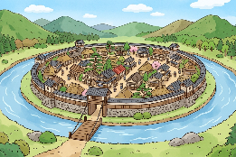
護城河 ‧ ‧

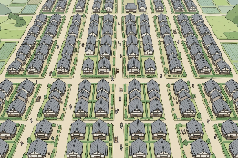
發掘 ‧ ‧

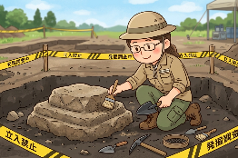
分明 ‧ ‧


離開 ‧ ‧

- 習字題：試依照筆順，並跟隨字樣練習生字。
Practice writing: Try to write the Chinese characters according to the stroke order and the characters shown.
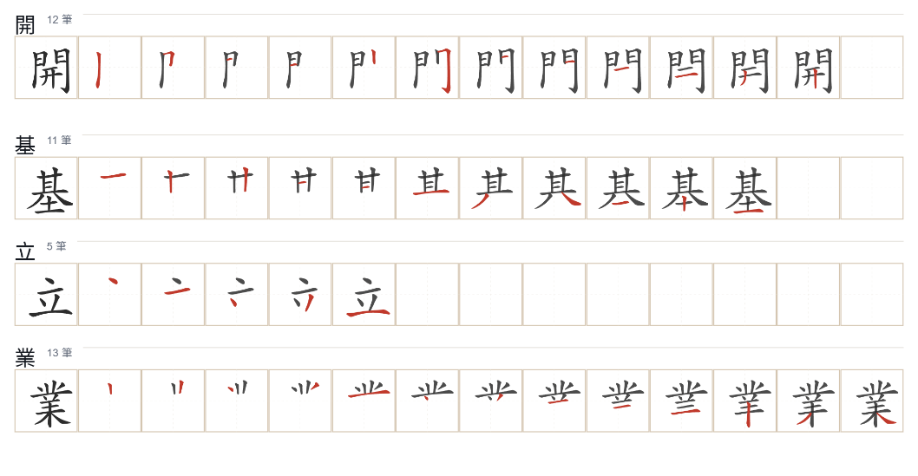
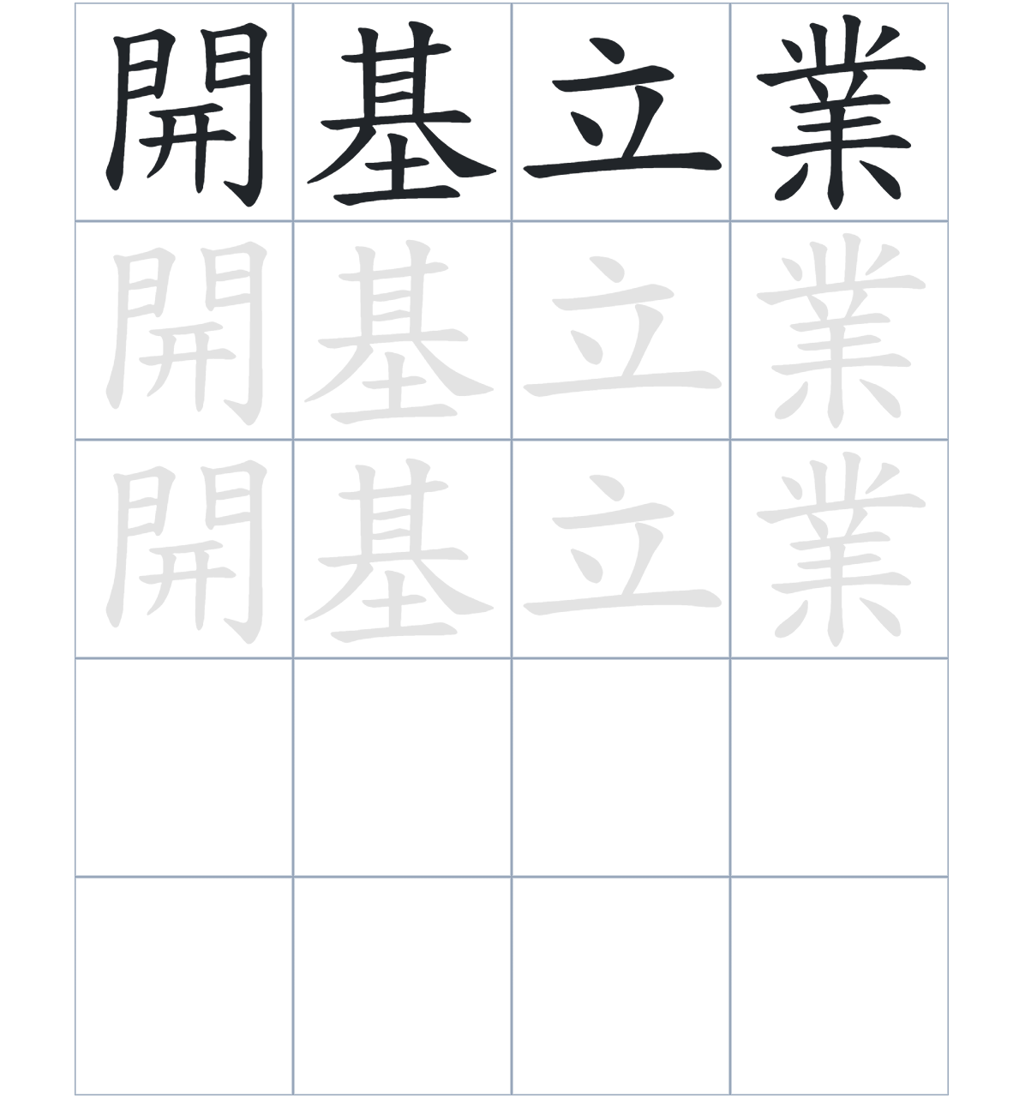

試根據文章內容，回答下列部分：
- 填充題：試在各題留空部分填上正確答案。
Fill in the blanks: Fill in the blanks with the correct answers.

元朝時期，吳氏祖先來到衙前圍村____________立業。清朝時居民曾因政策離開，直到雍正年間才____________家園。為了____________敵人，他們興建了圍牆和炮樓。當時屋宇___________整齊，生活有序。2018年，考古人員更在地下____________出護城河遺蹟。

- 短問答：試以自己的文字，以完整句子回答下列的題目。
Short Questions: Give short answers to the following questions.
問題1.
衙前圍村的居民興建「圍牆」和「炮樓」的主要目的是什麼？
_______________________________________________________________________________________
_______________________________________________________________________________________

問題2.
根據文中描述，圍村內部的屋宇分佈有什麼特點？
_______________________________________________________________________________________
_______________________________________________________________________________________

問題3.
2018年的考古工作在圍村地底發現了什麼？
_______________________________________________________________________________________
_______________________________________________________________________________________
- 選擇題：選取適當的答案，將其英文字母代號填入空格內。
Multiple Choice: Choose the correct answers and put them in the boxes below.

問題1.
根據句意，為括號位置選出適當的詞語。
「（ ）清朝實施了遷界令，（ ）居民被迫離開家園，直到多年後才回來。」
A. 只要……就 B. 與其……不如
C. 雖然……但是 D. 因爲……所以 □

- 造句題：嘗試根據提供的句式造句。
Make a sentence: Try to write a sentence by using the provided sentence structure and information.

問題1.
請用「因爲……，所以……」的句式，說明為何考古學家要申請擴大發掘範圍。
_______________________________________________________________________________________
_______________________________________________________________________________________

問題2.
請用「雖然……，但是……」的句式，對比古代圍村的防禦功能與現代的考古價值。
_______________________________________________________________________________________
_______________________________________________________________________________________

問題3.
請用「不但……，還……」的句式，描述圍村內外都有不同的設施。
_______________________________________________________________________________________
_______________________________________________________________________________________
- 短文寫作：試寫一段簡短的導遊詞，向遊客介紹「衙前圍村」。 （約40字）
Short Writing: Write a tour guide to introduce the “Nga Tsin Wai Village” to tourists. (Approximately 40 words)
_______________________________________________________________________________________
_______________________________________________________________________________________
_______________________________________________________________________________________
_______________________________________________________________________________________
_______________________________________________________________________________________
_______________________________________________________________________________________

參考答案：

配對題：試將下列吻合的圖像和文字配對起來。
Multiple Choice: Choose the correct answers and put them in the boxes below.
護城河 ‧ ‧

發掘 ‧ ‧

分明 ‧ ‧

離開 ‧ ‧

填充題：試在各題留空部分填上正確答案。
Fill in the blanks: Fill in the blanks with the correct answers.

元朝時期，吳氏祖先來到衙前圍村開基立業。清朝時居民曾因政策離開，直到雍正年間才重回家園。為了防禦敵人，他們興建了圍牆和炮樓。當時屋宇排列整齊，生活有序。2018年，考古人員更在地下發掘出護城河遺蹟。

短問答：試以自己的文字，以完整句子回答下列的題目。
Short Questions: Give short answers to the following questions.
問題1.
衙前圍村的居民興建「圍牆」和「炮樓」的主要目的是什麼？
居民興建圍牆和炮樓的主要目的是為了防禦敵人，保護族人的安全。___________________________
_______________________________________________________________________________________

問題2.
根據文中描述，圍村內部的屋宇分佈有什麼特點？
圍村內部的屋宇排列得非常整齊，而且里巷分明。___________________________________________
_______________________________________________________________________________________

問題3.
2018年的考古工作在圍村地底發現了什麼？
考古工作發現了石製地基及護城河，估計這些遺蹟最早建於明清時期。_________________________
_______________________________________________________________________________________

選擇題：選取適當的答案，將其英文字母代號填入空格內。
Multiple Choice: Choose the correct answers and put them in the boxes below.
問題1.
根據句意，為括號位置選出適當的詞語。
「（ ）清朝實施了遷界令，（ ）居民被迫離開家園，直到多年後才回來。」
A. 只要……就 B. 與其……不如
C. 雖然……但是 D. 因爲……所以 D

造句題：嘗試根據提供的句式造句。
Make a sentence: Try to write a sentence by using the provided sentence structure and information.

問題1.
請用「因爲……，所以……」的句式，說明為何考古學家要申請擴大發掘範圍。
因為地底發現了明清時期的重要地基，所以市區重建局申請擴大發掘範圍。_____________________
_______________________________________________________________________________________

問題2.
請用「雖然……，但是……」的句式，對比古代圍村的防禦功能與現代的考古價值。
雖然衙前圍村的防禦功能已經消失，但是它現在具有很高的考古價值。_________________________
_______________________________________________________________________________________

問題3.
請用「不但……，還……」的句式，描述圍村內外都有不同的設施。
衙前圍村不但在直巷盡頭設有神廳，還在圍外興建了宗祠和學校。_____________________________
_______________________________________________________________________________________

